UNIVERSIDAD DEL NORTE — PARAGUAY
Ingeniería Informática — Datawarehouse (22891)
HITO H2 — AVANCE INTERMEDIO
Modelo dimensional y dataset fuente cargado en staging — DW de Adjudicaciones DNCP
Alumno | Bruno Sebastián Benítez Ortiz
Cátedra / Docente | Datawarehouse (22891) — Lic. Walter Romero
Entregable | H2 — Modelo dimensional (diagrama + DDL) y dataset fuente en staging
Fecha | 27/10/2026
Motor / ETL | DuckDB 1.5 — Python 3.12 + pandas + duckdb (repositorio Git adjunto)

1. Resumen del avance
Se diseñó el modelo dimensional en estrella para las adjudicaciones de la DNCP, se creó el diseño físico completo en DuckDB (staging, dimensiones, hecho, claves, restricciones e índices) y se cargaron en staging las tres fuentes del acta (22.491 + 22.495 + 23.324 filas). El ETL de transformación y carga al modelo queda para el H3.

2. Modelo dimensional

2.1 Grano de la tabla de hechos
Una fila por adjudicación (identificada por el id de la adjudicación, campo compiledRelease/awards/0/id). Se verificó en staging que ese identificador es único en las 22.491 filas de awards, por lo que el grano es sólido. Todas las dimensiones y medidas respetan ese grano.

2.2 Diagrama (esquema en estrella)
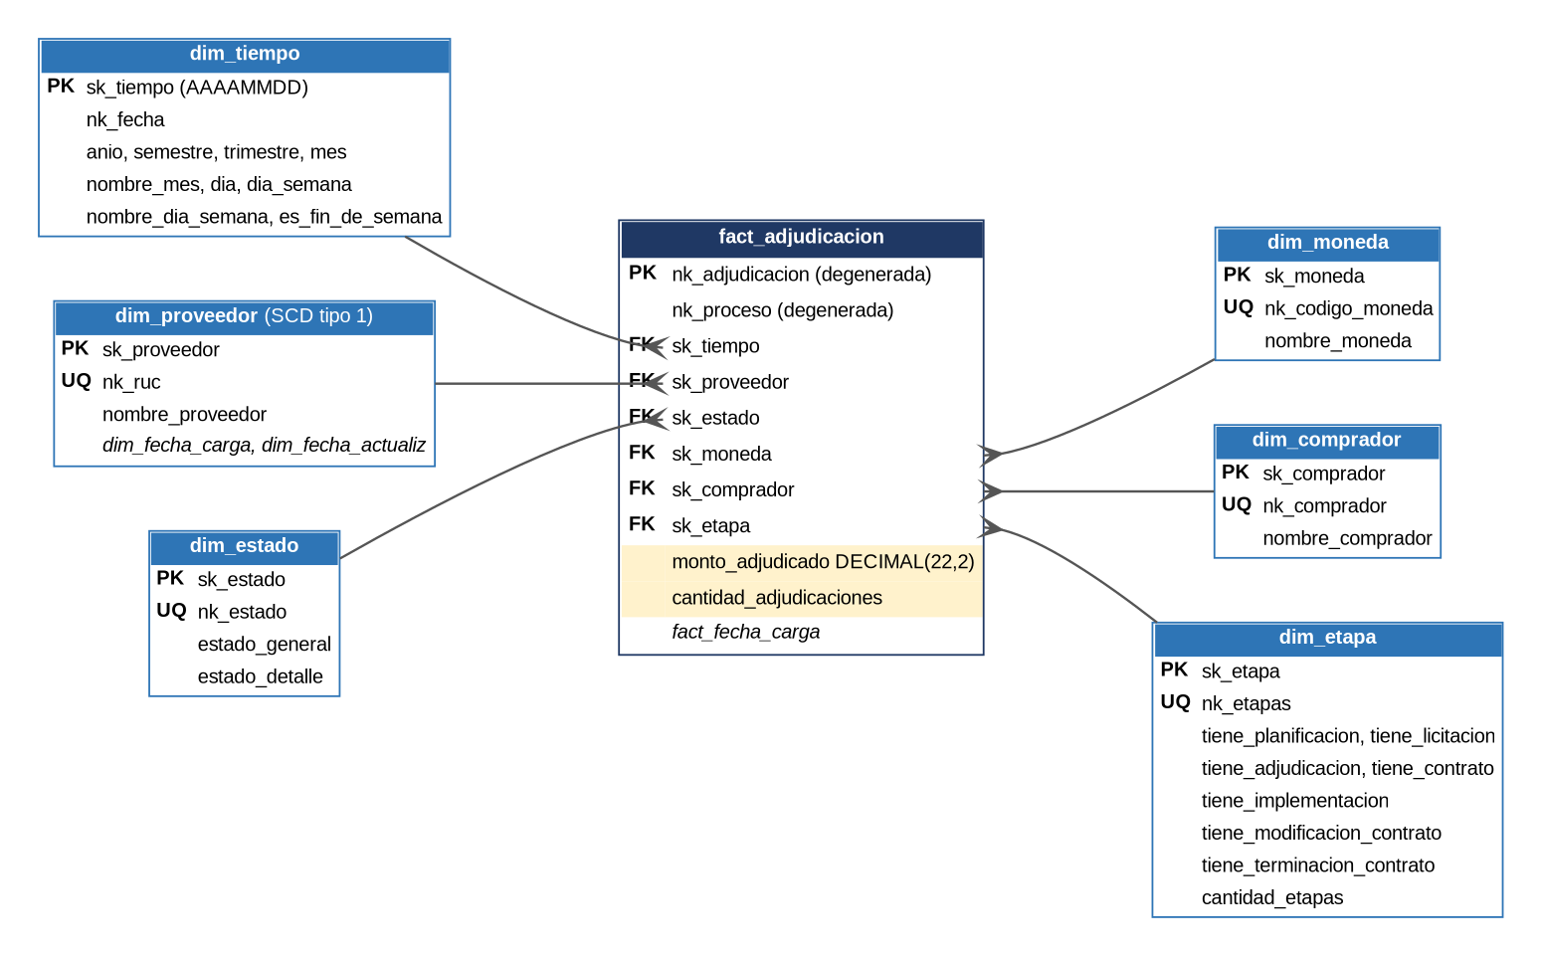
Figura 1. fact_adjudicacion (amarillo: medidas) y sus seis dimensiones. PK = clave primaria, FK = clave foránea, UQ = restricción única sobre la clave natural.

2.3 Tablas del modelo
Tabla | Tipo | Clave natural | Origen | Observaciones
fact_adjudicacion | Hecho | nk_adjudicacion (degenerada) | stg_awards (+ stg_awa_suppliers, stg_releases) | Medidas: monto_adjudicado (DECIMAL 22,2) y cantidad_adjudicaciones (contador, aditiva). nk_proceso como dimensión degenerada.
dim_tiempo | Dimensión | nk_fecha | Calendario generado (2015–2026) | Fecha de adjudicación. Jerarquía día → mes → trimestre → semestre → año.
dim_proveedor | Dimensión (SCD 1) | nk_ruc | stg_awa_suppliers | 3.422 proveedores en la fuente.
dim_estado | Dimensión | nk_estado | stg_awards (status, statusDetails) | Estado general y detalle, con texto normalizado.
dim_moneda | Dimensión | nk_codigo_moneda | stg_awards | PYG y USD. Los indicadores se reportan por moneda.
dim_comprador | Dimensión | nk_comprador | stg_awards (buyer) | 178 instituciones; solo el 35 % de las filas la informa.
dim_etapa | Dimensión | nk_etapas | stg_releases (tag) | 41 combinaciones de etapas, con indicadores booleanos por etapa.

2.4 Cambios lentos (SCD)
dim_proveedor usa SCD tipo 1. El atributo que cambia es la razón social (nombre_proveedor), cuyas diferencias son correcciones de escritura y no cambios de negocio relevantes para el análisis. Se sobrescribe el valor y se registra dim_fecha_actualiz. La fuente solo entrega el estado actual del proveedor, por lo que no hay historia real que conservar y no se simula una.

2.5 Miembro «no definido» (sk = -1)
Todas las dimensiones tienen el miembro sk = -1 (script 03_miembros_base.sql). Se usará en los casos reales detectados: adjudicaciones sin comprador (14.574, 65 %) y sin release asociado, es decir sin etapa (8.011, 36 %).

2.6 Convenciones de nombres
Se aplican los prefijos dim_, fact_ y stg_; sk_ para claves sustituta y nk_ para claves naturales. Restricciones e índices: pk_, fk_, uq_, ck_ e idx_ seguidos del nombre de la tabla. Si la Unidad 05 define otro prefijo para índices o restricciones, se ajusta en un solo paso.

3. Diseño físico (DDL)
Los scripts están en el repositorio y se ejecutan en orden desde src/cargar_h2.py:
- sql/01_ddl_staging.sql: stg_awards, stg_awa_suppliers, stg_releases y stg_cuarentena (todo como texto, con trazabilidad: n.º de fila, archivo y fecha de carga).
- sql/02_ddl_dimensional.sql: dimensiones y hecho, con PK, UQ sobre claves naturales, 6 FK, CHECK (monto > 0) y 7 índices sobre las claves foráneas.
- sql/03_miembros_base.sql: miembro sk = -1 en cada dimensión y calendario 2015-2026 (4.383 días).
- sql/04_verificacion_staging.sql: controles posteriores a la carga.
Extracto del DDL del hecho:
CREATE TABLE fact_adjudicacion (
nk_adjudicacion VARCHAR NOT NULL,
nk_proceso VARCHAR NOT NULL,
sk_tiempo INTEGER NOT NULL,
sk_proveedor INTEGER NOT NULL,
sk_estado INTEGER NOT NULL,
sk_moneda INTEGER NOT NULL,
sk_comprador INTEGER NOT NULL,
sk_etapa INTEGER NOT NULL,
monto_adjudicado DECIMAL(22,2) NOT NULL,
cantidad_adjudicaciones SMALLINT NOT NULL DEFAULT 1,
fact_fecha_carga TIMESTAMP NOT NULL DEFAULT current_timestamp,
CONSTRAINT pk_fact_adjudicacion PRIMARY KEY (nk_adjudicacion),
CONSTRAINT ck_fact_adj_monto CHECK (monto_adjudicado > 0),
CONSTRAINT fk_fact_adj_tiempo FOREIGN KEY (sk_tiempo)
REFERENCES dim_tiempo (sk_tiempo),
-- ... una FK por dimensión (proveedor, estado, moneda, comprador, etapa)
);

4. Dataset fuente cargado en staging
Fuentes reales de la DNCP (https://www.contrataciones.gov.py/datos/adjudicaciones). La carga la ejecuta src/cargar_h2.py y es repetible: recrea la base desde cero.
Tabla de staging | Archivo | Filas | Control realizado
stg_awards | awards.csv | 22.491 | 22.491 adjudicaciones distintas: la clave de grano es única.
stg_awa_suppliers | awa_suppliers.csv | 22.495 | Las 22.491 adjudicaciones tienen proveedor. 3 adjudicaciones tienen más de un proveedor (7 filas).
stg_releases | releases.csv | 23.324 | 14.480 adjudicaciones (64 %) se vinculan con un release por el identificador del proceso (último tramo de la URL).

Completitud en stg_awards: fecha sin nulos; monto nulo en 8 filas; estado general nulo en 855; comprador nulo en 14.574.

4.1 Mapa de origen a destino
Campo de origen | Staging | Destino en el modelo
awards/0/id | stg_awards.nk_adjudicacion | fact_adjudicacion.nk_adjudicacion (PK)
compiledRelease/id (ocid) | nk_proceso | fact_adjudicacion.nk_proceso
status, statusDetails | estado, estado_detalle | dim_estado
awards/0/date | fecha_adjudicacion | dim_tiempo (sk_tiempo)
value/amount | monto | fact_adjudicacion.monto_adjudicado
value/currency | moneda | dim_moneda
buyer/id, buyer/name | comprador_id, comprador_nombre | dim_comprador
suppliers/0/id, suppliers/0/name | stg_awa_suppliers.nk_proveedor, proveedor_nombre | dim_proveedor
releases/0/tag | stg_releases.etapas | dim_etapa

5. Calidad de datos: reglas previstas para el ETL (H3)
Defectos reales ya medidos en staging y tratamiento previsto (el resumen cuantitativo final se obtendrá del ETL):
Regla | Defecto | Registros | Tratamiento previsto
R01 | Fecha de adjudicación fuera de 2015–2026 (incluye años imposibles) | 349 | Cuarentena
R02 | Monto nulo o menor o igual a cero | 65 (8 nulos + 57 en cero) | Cuarentena
R03 | Adjudicación con más de un proveedor | 4 filas excedentes (3 adjudicaciones) | Se conserva el primer proveedor; el resto a cuarentena
R04 | Estado escrito con diferencias de mayúsculas (p. ej. cancelado / Cancelado) | Varias variantes | Normalización (no se rechaza)
R05 | Estado general vacío | 855 | «No definido» en estado general; se conserva el detalle
R06 | Comprador vacío | 14.574 | sk_comprador = -1
R07 | Adjudicación sin release asociado | 8.011 | sk_etapa = -1
R08 | Montos en USD inconsistentes | 57 | A definir en H3 (mantener separados por moneda o cuarentena)
R09 | RUC con formato distinto al resto | 38 | Validar y normalizar

Validación preliminar del modelo. En una copia temporal de la base se probó cargar dimensiones y hecho con reglas simples: ingresaron 22.079 de 22.491 adjudicaciones (98,2 %) respetando todas las claves foráneas; las 412 restantes caen en las reglas R01 y R02. Esta prueba no es el ETL definitivo, solo confirma que el diseño es consistente con los datos.

6. Pendiente para el H3
- ETL completo en Python + pandas + duckdb: carga de dimensiones y hecho, SCD tipo 1, cuarentena y resumen de rechazados por motivo.
- Consultas OLAP (GROUPING SETS, CUBE, ROLLUP) para las 6 preguntas del acta, con al menos 4 operadores de refinamiento.
- Dashboard con al menos 4 visualizaciones sobre el modelo dimensional.
- Informe final con diccionario de datos y anexo de fuentes.

Consultas para el docente
- ¿Los tres archivos CSV del estándar OCDS (awards, awa_suppliers, releases) cuentan como fuentes heterogéneas, o conviene sumar una muestra en JSON desde la API de la DNCP?
- ¿La Unidad 05 define prefijos específicos para índices y restricciones?

